6. SINIF İSİMLER KONU ANLATIMI
İÇİNDEKİLER
A. VARLIKLARA VERİLİŞLERİNE GÖRE İSİMLER
1. Özel İsim
2. Cins (Tür) İsim
B. VARLIKLARIN SAYILARINA GÖRE İSİMLER
1. Tekil İsim
2. Çoğul İsim
3. Topluluk İsmi
C. VARLIKLARIN OLUŞLARINA GÖRE İSİMLER
1. Somut İsim
2. Soyut İsim
İSİM TAMLAMASI
1. Belirtili İsim Tamlaması
2. Belirtisiz İsim Tamlaması
3. Zincirleme İsim Tamlaması
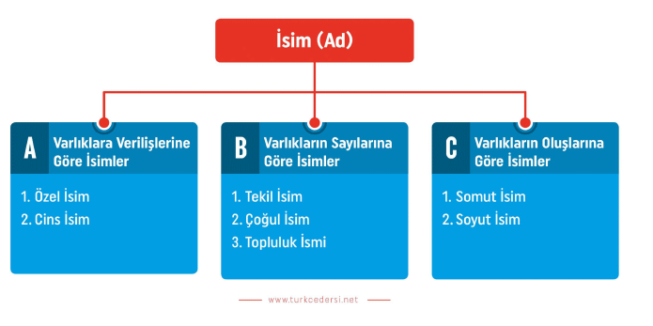
İsim (Ad):Varlıkları ve kavramları karşılayan sözcüklere isim (ad) denir. İsimler üç başlıkta ele alınır:

A. VARLIKLARA VERİLİŞLERİNE GÖRE İSİMLER

1. Özel İsim
Evrendeki tek bir varlığı ifade eden isimlerdir. Özel isimlerin başlıca kullanım alanları aşağıdaki gibidir:
- Kişilerin adları, soyadları, lakapları ve unvanları:
- Örnekler
- Ahmet
- Ayşe Hanım
- Mustafa Kemal Paşa
- Doktor Ali Bey
- Ülke, devlet, millet ve kıta isimleri:
- Örnekler
- Türkiye Cumhuriyeti
- Asya
- İngiliz
- Almanya
- Dil, din ve mezhep isimleri:
- Örnekler
- Türkçe
- Hristiyan
- Sünnilik
- Çince
- Kurum ve kuruluş isimleri:
- Örnekler
- Arı Yayıncılık
- Ülkü Ortaokulu
- Eğirdir İlçe Milli Eğitim Müdürlüğü
- Türk Tarih Kurumu
- Gök cisimlerinin isimleri:
- Örnekler
- Venüs
- Büyükayı
- Uranüs
- Güneş
- Gazete, dergi ve kitap isimleri:
- Örnekler
- Resmî Gazete
- Hürriyet
- Meraklı Minik
- Yaban
- Bölge, il, ilçe, köy, semt, cadde ve yer adları:
- Örnekler
- Karadeniz
- Uşak
- Vatan Mahallesi
- Tokmacık kasabası
- Uyarı
Özel isimler büyük harfle başlar ve özel isimlere getirilen çekim ekleri kesme işaretiyle ayrılır.
- Isparta’nın
- Edirne’ye
- Atatürk Bulvarı’ndan
- Mevlüt Bey’in
Özel adlara getirilen yapım ekleri, çokluk eki ve bunlardan sonra gelen diğer ekler kesmeyle ayrılmaz.
- Kahramanmaraşlı
- Kahramanmaraşlıyım
- İngilizce
- İngilizcenin
- Elifler
- Türklerin

2. Cins (Tür) İsim
Aynı türden varlıkları karşılayan isimlerdir.
- Örnekler
- defter
- armut
- kuş
- çanta
- ev
- bebek
- Uyarı
Cins isimler, kullanıldıkları cümleye göre özel isim olarak da kullanılabilir.
- Öğretmenine bir demet gül getirmişti. → Cins isim
- Arkadaşım Gül bazen bize ders çalışmak için gelir. →Özel isim

B. VARLIKLARIN SAYILARINA GÖRE İSİMLER

1. Tekil İsim
Aynı türden varlıkların yalnızca birini karşılayan isimlerdir.
- Örnekler
- köpek
- yastık
- uçak
- karanfil
- koltuk
- televizyon

2. Çoğul İsim
Aynı türden olan birden fazla varlığı karşılayan isimlerdir.
“-lar/-ler” ekleriyle isimler çoğul yapılır.
- Örnekler
- köpekler
- yastıklar
- uçaklar
- karanfiller
- koltuklar
- televizyonlar

3. Topluluk İsmi
Çoğul eki almadığı hâlde çoğul anlam taşıyan ve birden çok varlıktan oluşan topluluğu karşılayan isimlerdir.
- Örnekler
- orman
- bölük
- küme
- takım
- millet
- düzine
- Uyarı
Topluluk isimleri çoğul eki alabilir.
- ormanlar
- takımlar
- Ağaç → Tekil isim
- Ağaçlar → Çoğul isim
- Orman → Topluluk ismi

C. VARLIKLARIN OLUŞLARINA GÖRE İSİMLER

1. Somut İsim
Beş duyu organımızın herhangi biriyle algılayabildiğimiz kavramları karşılayan isimlerdir.
- Örnekler
- Işık:
- Görebiliriz, yalnızca görmemiz bile o sözcüğü somut yapar.
- Dokunamayız
- Duyamayız
- Koklayamayız
- Tadamayız
- ses
- sıcak
- tatlı
- böcek
- kar
- bebek

2. Soyut İsim
Beş duyu organımızın herhangi biriyle algılayamadığımız kavramları karşılayan isimlerdir.
- Örnekler
- Öfke:
- Göremeyiz
- Dokunamayız
- Duyamayız
- Koklayamayız
- Tadamayız
- rüya
- umut
- mutluluk
- sevgi
- kin
- özlem
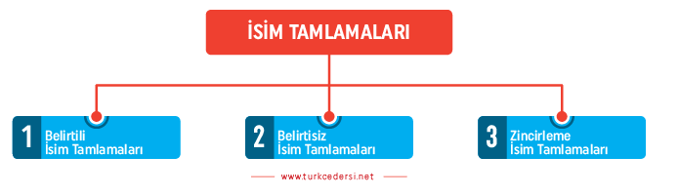

İSİM TAMLAMASI
En az iki ismin, aralarında sahiplik ilgisi kurarak oluşturduğu sözcük grubuna isim tamlaması denir.
İsim tamlamalarında tamlayan ve tamlanan olmak üzere iki unsur vardır. Tamlayan eklerinde ilgi, tamlanan eklerinde iyelik ekleri bulunur. Bu ekler şu şekildedir:
- Örnekler
- Tamlayan Ekleri
- -ın -nın
-in -nin
-un -nun
-ün -nün
-dan -den
- Tamlanan Ekleri
- -ı -sı
-i -si
-u -su
-ü -sü

1. Belirtili İsim Tamlaması
Hem tamlayan hem de tamlanan unsurun ek aldığı tamlamadır.
- Örnekler
Tamlayan | Tamlanan
stadyumun | ışığı
insanlardan | bazısı
ormanın | sessizliği
armudun | sapı
onun | çantası
- Uyarı
“Ben” ve “biz” kişi zamirleri tamlayan olduğunda tamlayan ve tamlanan ekleri “-im ve -miz” şeklinde değişiklik gösterebilir.
Tamlayan | Tamlanan
benim | kızım
benim | çantam
bizim | çiçeğimiz
bizim | arabamız
Belirtili isim tamlamalarında tamlayan ile tamlanan arasına başka sözcükler girebilir.
- Örnekler
Adamın  Tamlayan | kırmızı | arabası  Tamlanan

Belirtili isim tamlamalarında tamlayan ve tamlanan unsurlar yer değiştirebilir.
- Örnekler
Havası  Tamlanan | güzeldir | Eğirdir’in.  Tamlayan

Belirtili isim tamlamalarında tamlayan da tamlanan da birden fazla sözcükten oluşabilir.
- Örnekler
Kızımın  Tamlayan | ve | oğlumun  Tamlayan | sevgisi.  Tamlanan

Apartmanın  Tamlayan | adı  Tamlanan | ve | numarası.  Tamlanan

2. Belirtisiz İsim Tamlaması
Yalnızca tamlanan unsurun ek aldığı tamlamalardır.
- Örnekler
Tamlayan | Tamlanan
futbol | topu
kapı | kolu
ayakkabı | bağı
araba | sesi

3. Zincirleme İsim Tamlaması
En az üç ismin, aralarında sahiplik ilgisi kurarak oluşturduğu tamlamalardır.
Zincirleme isim tamlamalarında tamlayan ve tamlanan unsurlar, kendi içerisinde ayrıca bir tamlama oluştururlar.
- Örnekler
Tamlayan | Tamlanan
ev halkının | neşesi
Futbol maçının | sonu
Masa örtüsünün | rengi
apartman bahçesinin | basketbol sahası

- Uyarı
Belirtili isim tamlamalarında tamlayan ile tamlanan arasına başka bir sözcük girebilir. Bu durum, zincirleme isim tamlaması ile karıştırılmamalıdır.
- Öğretmenin mavi kalemi→ Belirtili isim tamlaması
Tamlayan Tamlanan
- Ayşe’nin göz rengi → Zincirleme isim tamlaması
Tamlayan Tamlanan

